
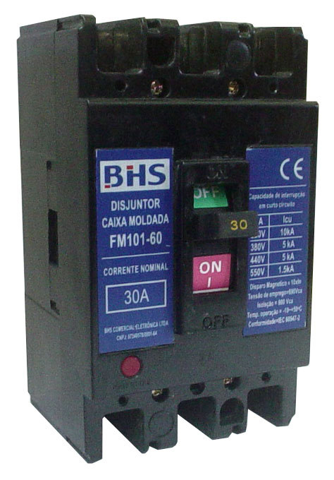
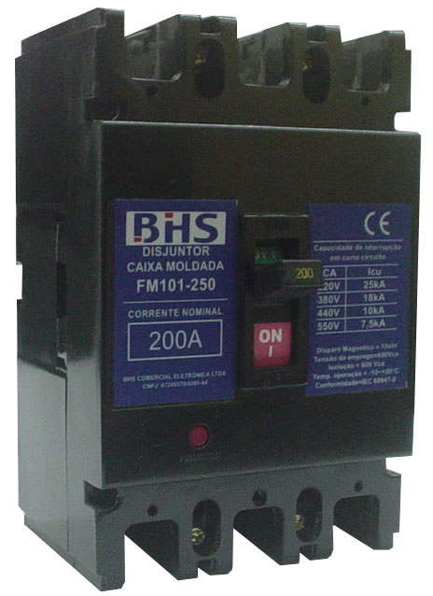
MATERIAIS ELÉTRICOS PARA AUTOMAÇÃO INDUSTRIAL EM BAIXA TENSÃO
Pag. 1
Disjuntores em Caixa Moldada
FM101
Catálogo Técnico
► Proteção aos circuitos elétricos
► Baixo custo
► Conformidade IEC 60947-2
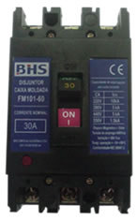
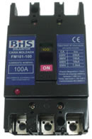
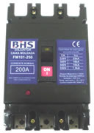
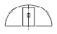
Disjuntores em Caixa Moldada FM101
Pag. 2
Disjuntores FM101 - Linha de Disjuntores em Caixa moldada
Os disjuntores FM 101, são projetados em aplicações para distribuição de energia elétrica em até 250A, tensão nominal em até
690Vca, é um produto que se encaixa perfeitamente a uma ampla gama de aplicações no campo de distribuição e proteção de
instalações elétricas de baixa tensão nas áreas comerciais, prediais e industriais.
Principais Características:
* Para proteção de sistema de distribuição, motor/gerador, combinação de partida de motores ou aplicação como Disjuntor
seccionador.
* Conformidade IEC 60947-2, EN60947-2, GB 14048-2.
* Acessórios elétricos e mecânicos.
* Certificações: CE, CCC.
Condições de operação:
Os Disjuntores FM101 são projetados para aplicações em ambientes fechados em condições normais, sem agravantes (excesso
de poeiras, vapores agressivos, gases corrosivos e excessos de umidade).
Para o uso nas condições acima é necessário instalá-los em invólucros adequados.
Características técnicas
Montagem Permitida
Reservamos o direito de alterar as características e especificações sem prévio aviso.
Modelo Tripolar FM101 - série |  | FM101-60 | FM1-101-100 | FM1-101-250
Conformidade a Norma IEC 60947-2, Categoria A.
Corrente permanente Iu (40°C) | A | 60 | 100 | 250
Tensão nominal Un | Vca | 690
Tensão de Isolação Ui | Vca | 800
Tensão de impulso Uimp | kV | 6
Disparadores |  | Térmico e magnético fixos
Correntes nominais (termomagnético fixo) In |  | 5, 10, 15, 20, 25, 30, 40, 50, 63 | 70, 80, 100 | 125, 150, 160, 180, 200, 225, 250
Disparo magnético (X In) |  | 10
Número de polos |  | 3
Frequência nominal | Hz | 50/60
Temperatura de operação | °C | -10°C~+50°C
Capacidade de Interrupção Icu (kA) | 220 / 240Vca | 10 | 25 | 25
Capacidade de Interrupção Icu (kA) | 380 / 400Vca | 5 | 18 | 18
Capacidade de Interrupção Icu (kA) | 440Vca | 5 | 10 | 10
Capacidade de Interrupção Icu (kA) | 660Vca | 1,5 | 7,5 | 7,5
Capacidade de Interrupção em serviço Ics (tensão nominal 380V) | kA | 5 | 18 | 18
Categoria de Utilização |  | A
Dimensões | Altura (H) | 130 mm | 155 mm | 163 mm
Dimensões | Largura (L) | 75 mm | 90 mm | 105 mm
Dimensões | Profundidade (P) | 65 mm | 65 mm | 86 mm
Dimensões | Profund. com manopla (PA) | 86 mm | 96 mm | 110 mm
Seção da conexão | mm² | ≤ 16 | ≤ 35 | ≤ 70

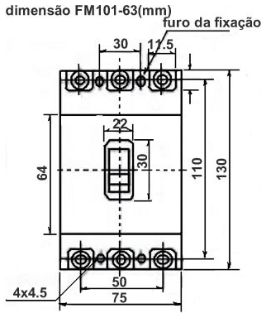
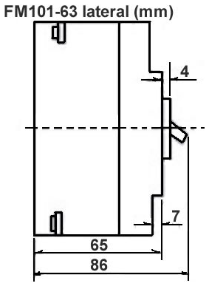
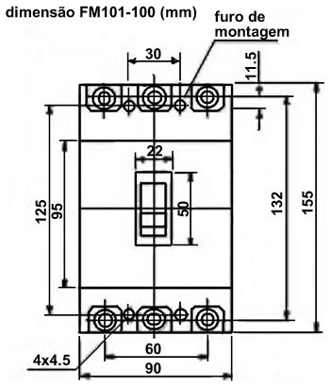
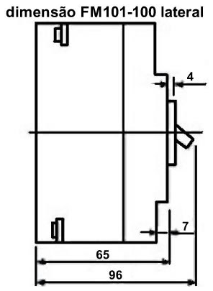
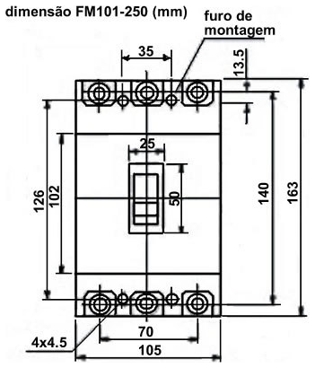
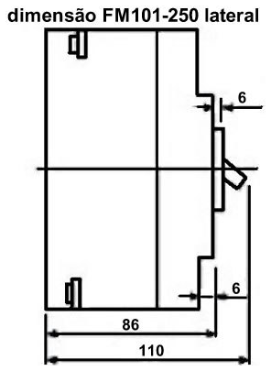
Disjuntores em Caixa Moldada FM101
Pag. 3
Medidas Dimensionais
Reservamos o direito de alterar as características e especificações sem prévio aviso.
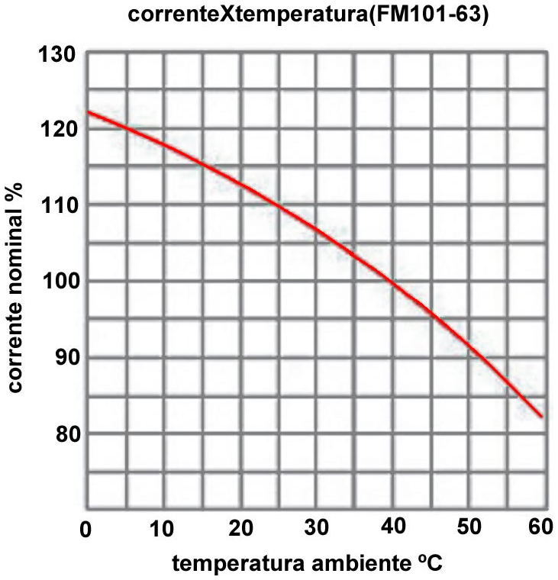
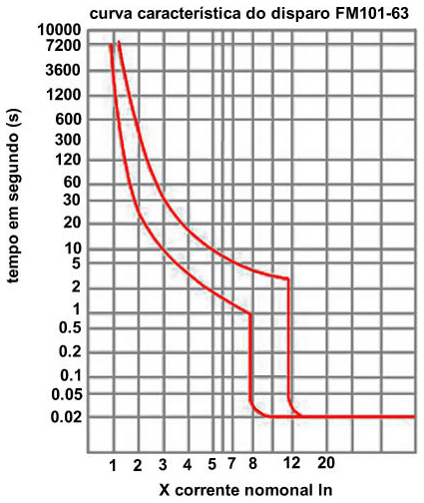
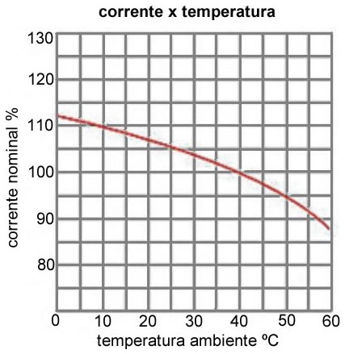
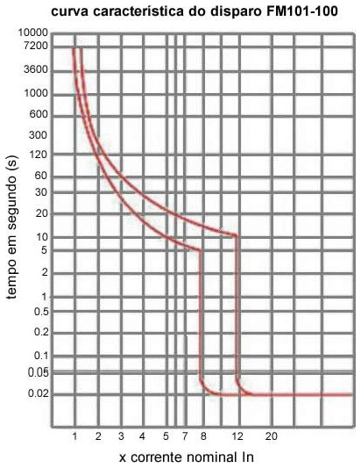
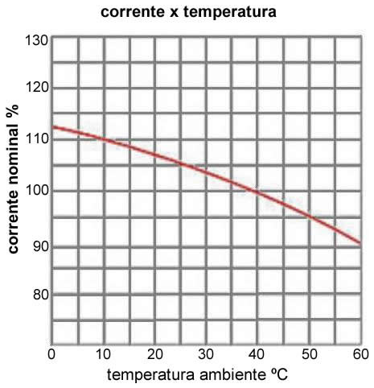
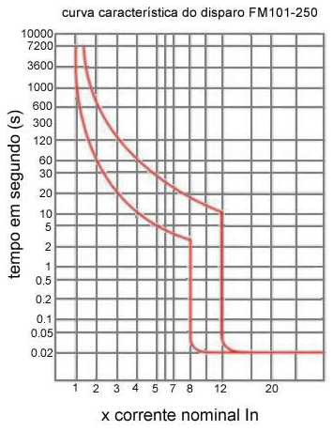
Disjuntores em Caixa Moldada FM101
Pag. 4
Curvas Características dos Disparos
Reservamos o direito de alterar as características e especificações sem prévio aviso.
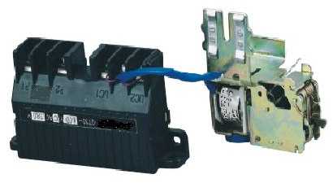
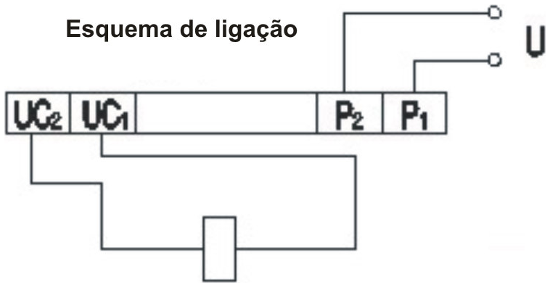
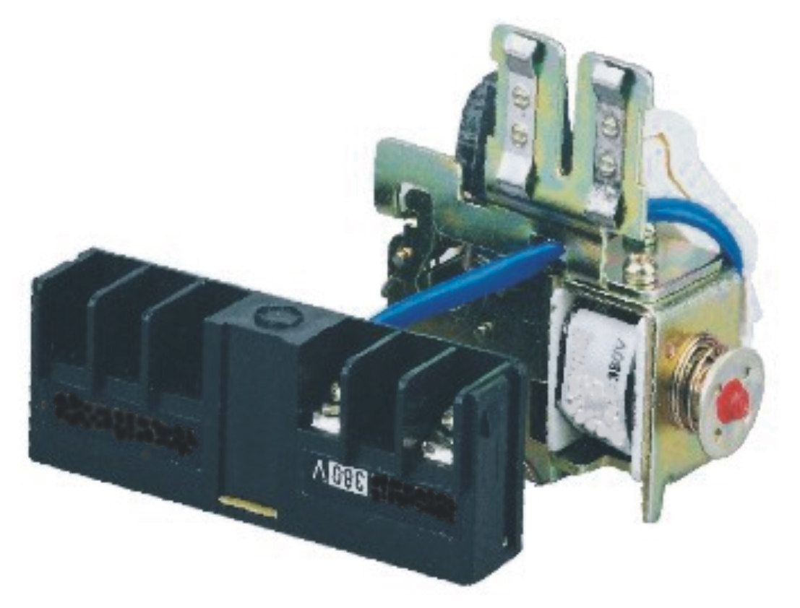
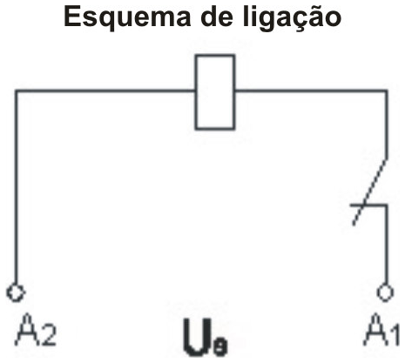
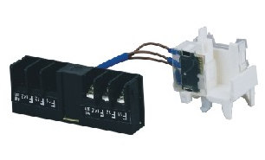
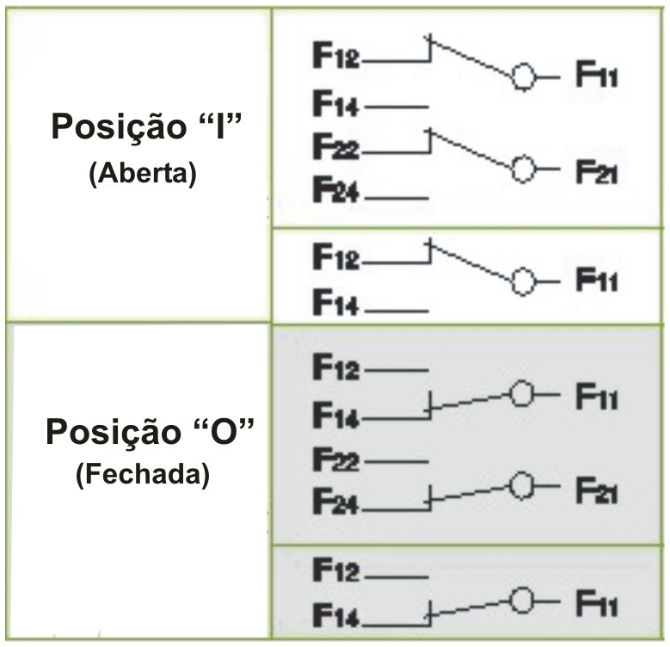
Disjuntores em Caixa Moldada FM101
Pag. 5
Acessórios
Bobina de Mínima Tensão
Tem função de disparo quando houver falta ou queda de tensão.
Características Técnicas
Observação: Antes de armar o Disjuntor é necessário que a Bobina de Mínima Tensão seja energizada, risco de danificar o Disjuntor.
Bobina de Disparo
Tem função de disparo num ponto remoto, quando a bobina é energizada.
Contato Auxiliar
Tem função na sinalização do controle de circuitos, intertravamento, acionamento motorizado e etc...
Características Técnicas
Reservamos o direito de alterar as características e especificações sem prévio aviso.
Referência | Tipo Disjuntor | Execução | Ue | Ie | Potência (VA) 220V
FMR-100 | FM101-100L | Direito | 220Vca | <50mA | 2,6
FMR-225 | FM101-225L | Direito | 220Vca | <50mA | 3,8

Referência | Tipo Disjuntor | Execução | Ue | Ie | Potência (VA) 220V
FMD-100 | FM101-100L | Esquerdo | 220Vca | <200mA | 24,2
FMD-225 | FM101-225L | Esquerdo | 220Vca | <200mA | 26

Referência | Tipo Disjuntor | Execução | Ue | Ie (400Vca) | Ith
FMA-100 | FM101-100L | Esquerda/Direita | 220Vca | 0,3 | 3
FMA-225 | FM101-225L | Esquerda/Direita | 220Vca | 0,3 | 3

Categoria de Utilização | Fechado ON |  |  | Aberto OFF |  |  | Frequência da manobra | Tempo de resposta

 | I/Ie | U/Ue | cosØ/T 0,09 | I/Ie | U/Ue | cosØ/T 0,09
AC-15 | 10 | 1 | 0,3 | 10 | 1,1 | 0,3 | 6 x min. | ≥0,05seg
DC-13 | 1 | 1 | 6xPe | 1,1 | 1,1 | 6xPe | 6 x min. | ≥T 0,9seg

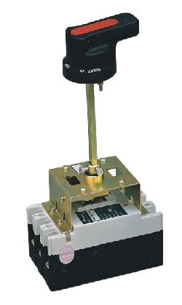
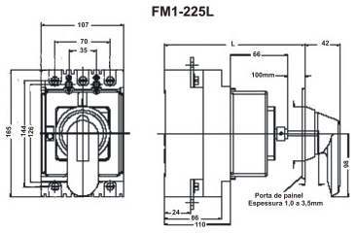
Disjuntores em Caixa Moldada FM101
Pag. 6
Manoplas rotativas para porta de painel
Permitem acionamento ou desacionamento, sem que o operador tenha contato direto com o disjuntor.
* fácil instalação
* Trava de segurança (permite abertura da porta do painel somente com disjuntor desligado)
Reservamos o direito de alterar as características e especificações sem prévio aviso.
Contato Tel: (11) 2081-8168
WhatsApp / vendas: (11) 98324-0256 ; (11) 98368-0032
Email: comercial@bhseletronica.com.br
www.bhseletronica.com.br
Referência | Disjuntor FM101
FML-L-250 | FM101-250

